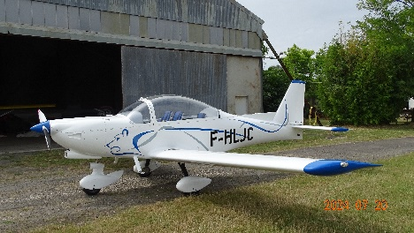
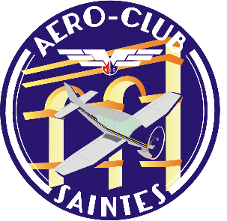
Le Brevet d’Initiation Aéronautique

Préparer son avenir dès aujourd’hui

Le Brevet d'Initiation Aéronautique (BIA) est un diplôme français délivré conjointement par le ministère de l'Éducation nationale et le ministère de l'Écologie (chargé des Transports).

Il permet de découvrir le monde de l'aviation et de l'espace. C'est un premier pas pour ceux qui se passionnent pour l'aéronautique, que ce soit pour le loisir ou une future carrière (pilote, mécanicien(ne), ingénieur(e).
On y étudie cinq domaines principaux :
* Météorologie et aérologie.
* Aérodynamique, par l'étude du vol et de la connaissance des aéronefs.
* Navigation, réglementation et sécurité des vols.
* Histoire de l'aéronautique et du spatial.
* Description et fonctionnement des aéronefs (moteurs, structures).

Il est accessible dès l'âge de 13 ans (généralement aux élèves de la classe de troisième au lycée).
Intéressé(e) ? Tourne la page.

- Le BIA pour quoi faire ?
Que tu sois curieux ou passionné d’aéronautique, cette formation répondra à tes attentes. De plus, de nombreux employeurs apprécient la détention de ce diplôme, preuve concrète de passion, de sérieux et d’assiduité. Enfin c’est « LA » porte d’entrée vers le monde de l’aéronautique en permettant d’obtenir des bourses si tu souhaites poursuivre par une formation de pilote en aéroclub.
- Le BIA à Saintes, combien ça coûte ?
Grâce aux aides fournies par la FFA (Fédération française aéronautique) et l’armée de l’air et de l’espace, notre partenaire, le coût de la formation, qui reste théorique hormis un vol proposé aux élèves en fin de cursus, reste très contenu (Maximum de 100.00 € pour l’année selon l’engagement de nos donateurs).
- Quand et où ont lieu les cours ?

Les cours sont dispensés du mois de septembre de l’année N-1 au mois de mai de l’année N. L’examen est organisé la dernière semaine de mai par l’éducation nationale. Deux sites accueillent les cours à Saintes, les lycées Bellevue et Palissy, tous les mercredis après-midi, hors vacances scolaires.

- Serai-je capable de suivre les cours du BIA ?
La réponse est très probablement « oui » mais il faut savoir que l’engagement est réel. En particulier, l’assiduité aux cours est particulièrement importante pour progresser dans de bonnes conditions. Des aides sont disponibles au-delà des cours via une documentation informatique et la possibilité de conforter un sujet en visioconférence entre deux cours
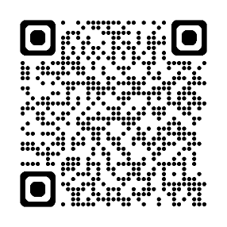
- Quand et comment m’inscrire au BIA ?
La prochaine inscription se fera à partir du mois d’août 2026 en suivant le QR code ci-contre.
D’ici-là tu pourras obtenir des renseignements ou nous rendre visite sur l’aérodrome de Saintes-Thénac en appelant le :
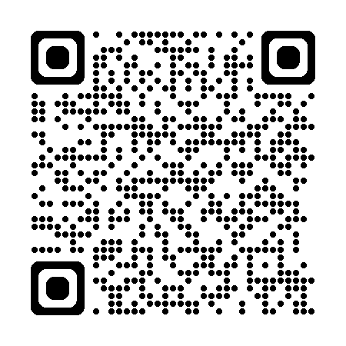
06 23 75 12 78

